CPEM N°46 - 4° AÑO MATEMÁTICA
Prof: Mariela Rauch 4º D
Prof: Melisa Lucero 4º A – B – C
Trabajo Práctico N°4
- La fecha de entrega del TP, como fecha límite, es el día viernes 22/5.
- Deben estar prolijamente hechos con letra clara y en orden. Recuerden de enviar los procedimientos de los ejercicios no solo los resultados.

Las dudas se pueden evacuar en las siguientes direcciones de correo electrónico, indicando nombre de alumna/o y curso. A estos mismos mails hay que enviar el TP a la docente que corresponda.
Profesora Rauch Mariela marielarauch@gmail.com
Profesora Lucero Melisa profesoraluceromelisa@gmail.com

En el TP Nº3 estuvimos trabajando con la extracción de factores de una raíz, les habíamos comentado que trabajaríamos con dos conceptos más que son Introducción de factores en una raíz y reducción de raíces a equivalentes de común índice, los cuales los dejaremos para más adelante dando lugar a contenidos promocionales (más relevantes) de nuestro programa.
Continuamos trabajando con los Números irracionales, ahora incorporamos la suma y resta de irracionales, prestar mucha atención.

Radicales

Los radicales solemos asociarlos con la “raíz cuadrada” pero esta es solo una parte de todo lo que comprende un radical que puede expresarse de diferente manera, por ejemplo .A todas estas expresiones las conocemos como “radicales”.

Partes de un radical

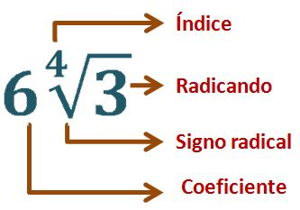

En la imagen, el tres es el radicando y el cuatro el índice, lo que se debe obtener es la cuarta raíz de tres.

El coeficiente en los radicales

El coeficiente se representa escribiendo un número o letra enfrente de otro (2x, significa 2 es coeficiente de x).

Esto mismo aplica con los radicales, si tenemos significa 8 por , también se lee 8 es el coeficiente de .
Otros ejemplos:
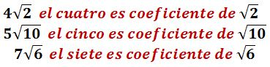

Radicales semejantes

Los radicales son semejantes cuando tiene el mismo índice y el mismo radicando, no importa que el coeficiente sea diferente. Por ejemplo, 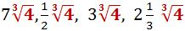 son radicales semejantes, todos tienen como índice el tres y radicando el 4 aun cuando sus coeficientes sean diferentes.

Cuando un radical no tiene coeficiente, se sobreentiende que es el 1, por ejemplo tienen como coeficiente el número 1.
Suma y resta de radicales

Para poder sumar o restar radicales, estos deben ser semejantes, quiere decir que deben compartir el mismo índice y radicando; también hay que estar familiarizados con la suma y resta de números con signo para poder realizar estas operaciones.

Ejemplos:
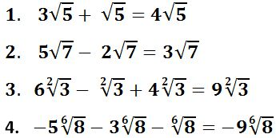

EJERCICIOS:1- Resuelve:
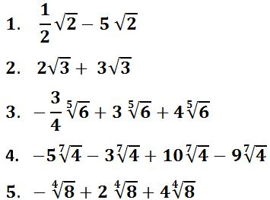

Radicales no semejantes

Sin embargo, como ya sabes, no siempre se sabe que los radicales son semejantes a simple vista. Lo más normal es que tengas que simplificarlos previamente para comprobar si son semejantes.
Vamos a ver un ejemplo:
En esta operación, parece que los radicales no son semejantes y que no se puede sumar y restar los radicales. Pero para comprobar que realmente es así, vamos a empezar descomponiendo los radicandos en factores (factorizamos los números 8, 32 y 72, y trabajamos cada termino como en el TPNº3)
Una vez que tenemos los radicandos descompuestos y en forma de potencia, extraemos factores:
Ahora que hemos extraído factores, podemos comprobar que efectivamente los radicales sí que son semejantes, ya que todos son raíz de 2.
Date cuenta también, que los factores que hemos extraído se quedan multiplicando también al coeficiente que el radical ya tenía delante.
El siguiente paso es multiplicar los números que tenemos delante de cada raíz, quedando:
Y finalmente, sumamos y restamos los coeficientes, manteniendo un único radical:
Puede darse el caso de que no te quede un único radical semejante. Lo que tienes que hacer en ese caso es sumar los que sean semejantes y los que no, dejarlos tal y como están. Vamos a verlo con otro ejemplo:
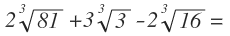
Igual que en el ejemplo anterior, tenemos que simplificar los radicales para comprobar si son semejantes. Descomponemos los radicandos y los escribimos en forma de potencia:
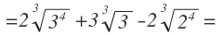 Y extraemos factores:
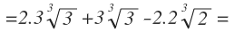
Podemos ver que dos de los radicales que tienen 3 como radicando son semejantes, pero el que tiene 2 como radicando no es semejante.
Multiplicamos los factores que tenemos delante de los radicales:
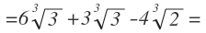
Y sumamos sólo los radicales que son semejantes, los que tienen 3 de radicando. Con el otro radical no podemos hacer nada por lo que la solución se queda con los dos radicandos:
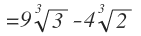
Se trata de sumar y restar sólo los radicales semejantes. Los radicales que no sean semejantes, se simplifican y se dejan indicados en la solución.
Te recomiendo que antes de realizar los ejercicios mires los siguientes videos.
https://www.youtube.com/watch?v=Lfl4L98yqTg
Para que recuerdes como factorizar y a modo de resumen del video anterior observa ahora el siguiente video
https://www.youtube.com/watch?v=fJBbxxVFODk

EJERCICIOS:2- Resuelve:
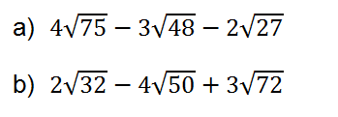
c) 8$\sqrt{12}$ -6$\sqrt{27}+5\sqrt{108}$ +7$\sqrt{48}$ - $\sqrt{75}$
d) $\sqrt{3x}- \sqrt{25x}+\sqrt{49x }+ \sqrt{27x}$
e)$\sqrt{81x^{3}}- \sqrt{9x^{3}}+\sqrt{25x^{3}}$
f) 8$\sqrt{18}$ -11$\sqrt{3}+5\sqrt{50}$ - 6$\sqrt{27}$

